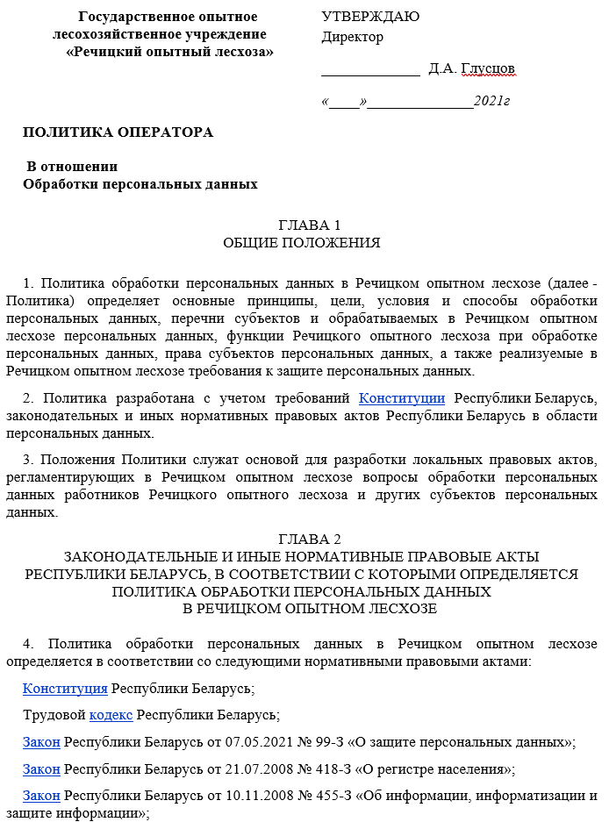
иные нормативные правовые акты Республики Беларусь и нормативные документы уполномоченных органов государственной власти.
5. В целях реализации положений Политики в Речицком опытном лесхозе разрабатываются соответствующие локальные правовые акты и иные документы, в том числе:
Положение об обработке и защите персональных данных и о порядке обеспечения конфиденциальности при обработке персональных данных в Речицком опытном лесхозе» (приложение 1);
иные локальные правовые акты и документы, регламентирующие в Речицком опытном лесхозе вопросы обработки персональных данных.
ГЛАВА 3
ОСНОВНЫЕ ТЕРМИНЫ И ОПРЕДЕЛЕНИЯ, ИСПОЛЬЗУЕМЫЕ В ЛОКАЛЬНЫХ ПРАВОВЫХ АКТАХ РЕЧИЦКОГО ОЫТНОГО ЛЕСХОЗА, РЕГЛАМЕНТИРУЮЩИХ ВОПРОСЫ ОБРАБОТКИ ПЕРСОНАЛЬНЫХ ДАННЫХ
6. Биометрические персональные данные - информация, характеризующая физиологические и биологические особенности человека, которая используется для его уникальной идентификации (отпечатки пальцев рук, ладоней, радужная оболочка глаза, характеристики лица и его изображение и др.).
7. Блокирование персональных данных - прекращение доступа к персональным данным без их удаления.
8. Генетические персональные данные - информация, относящаяся к наследуемым либо приобретенным генетическим характеристикам человека, которая содержит уникальные данные о его физиологии либо здоровье и может быть выявлена, в частности, при исследовании его биологического образца.
9. Обезличивание персональных данных - действия, в результате которых становится невозможным без использования дополнительной информации определить принадлежность персональных данных конкретному субъекту персональных данных.
10. Обработка персональных данных - любое действие или совокупность действий, совершаемые с персональными данными, включая сбор, систематизацию, хранение, изменение, использование, обезличивание, блокирование, распространение, предоставление, удаление персональных данных.
11. Общедоступные персональные данные - персональные данные, распространенные самим субъектом персональных данных либо с его согласия или распространенные в соответствии с требованиями законодательных актов.
12. Персональные данные - любая информация, относящаяся к идентифицированному физическому лицу или физическому лицу, которое может быть идентифицировано.
13. Предоставление персональных данных - действия, направленные на ознакомление с персональными данными определенных лица или круга лиц.
14. Распространение персональных данных - действия, направленные на ознакомление с персональными данными неопределенного круга лиц.
15. Специальные персональные данные - персональные данные, касающиеся расовой либо национальной принадлежности, политических взглядов, членства в профессиональных союзах, религиозных или других убеждений, здоровья или половой жизни, привлечения к административной или уголовной ответственности, а также биометрические и генетические персональные данные.
16. Субъект персональных данных - физическое лицо, в отношении которого осуществляется обработка персональных данных.
17. Трансграничная передача персональных данных - передача персональных данных на территорию иностранного государства.
18. Удаление персональных данных - действия, в результате которых становится невозможным восстановить персональные данные в информационных ресурсах (системах), содержащих персональные данные, и (или) в результате которых уничтожаются материальные носители персональных данных.
19. Физическое лицо, которое может быть идентифицировано, - физическое лицо, которое может быть прямо или косвенно определено, в частности через фамилию, собственное имя, отчество, дату рождения, идентификационный номер либо через один или несколько признаков, характерных для его физической, психологической, умственной, экономической, культурной или социальной идентичности.
20. Информация - сведения (сообщения, данные) независимо от формы их представления.
21. Автоматизированная обработка персональных данных - обработка персональных данных с помощью средств вычислительной техники.
ГЛАВА 4
ПРИНЦИПЫ И ЦЕЛИ ОБРАБОТКИ ПЕРСОНАЛЬНЫХ ДАННЫХ
22. Государственное опытное лесохозяйственное учреждение «Речицкий опытный лесхоз» (сокращено- Речицкий опытный лесхоз), являясь оператором персональных данных, осуществляет обработку персональных данных работников Речицкого опытного лесхоза и других субъектов персональных данных, не состоящих с Речицким опытным лесхозом в трудовых отношениях.
23. Обработка персональных данных в Речицком опытном лесхозе осуществляется с учетом необходимости обеспечения защиты прав и свобод работников Речицкого опытного лесхоза и других субъектов персональных данных, в том числе защиты права на неприкосновенность частной жизни, личную и семейную тайну, на основе следующих принципов:
обработка персональных данных осуществляется на законной и справедливой основе;
обработка персональных данных осуществляется соразмерно заявленным целям их обработки и обеспечивает на всех этапах такой обработки справедливое соотношение интересов всех заинтересованных лиц;
обработка персональных данных осуществляется с согласия субъекта персональных данных, за исключением случаев, предусмотренных законодательными актами;
обработка персональных данных ограничивается достижением конкретных, заранее заявленных законных целей. Не допускается обработка персональных данных, не совместимая с первоначально заявленными целями их обработки;
содержание и объем обрабатываемых персональных данных соответствуют заявленным целям их обработки. Обрабатываемые персональные данные не являются избыточными по отношению к заявленным целям их обработки;
обработка персональных данных носит прозрачный характер. Субъекту персональных данных может предоставляться соответствующая информация, касающаяся обработки его персональных данных;
оператор принимает меры по обеспечению достоверности обрабатываемых им персональных данных, при необходимости обновляет их;
персональные данные хранятся в форме, позволяющей идентифицировать субъекта персональных данных, не дольше, чем этого требуют заявленные цели обработки персональных данных.
24. Персональные данные обрабатываются в Речицком опытном лесхозе в целях:
обеспечения соблюдения Конституции Республики Беларусь, законодательных и иных нормативных правовых актов Республики Беларусь, локальных правовых актов Речицкого опытного лесхоза;
осуществления функций, полномочий и обязанностей, возложенных законодательством Республики Беларусь на Речицкий опытный лесхоз, в том числе по предоставлению персональных данных в органы государственной власти, в Фонд социальной защиты населения Министерства труда и социальной защиты Республики Беларусь, а также в иные государственные органы;
регулирования трудовых отношений с работниками Речицкого опытного лесхоза (содействие в трудоустройстве, обучение и продвижение по службе, обеспечение личной безопасности, контроль количества и качества выполняемой работы, обеспечение сохранности имущества);
защиты жизни, здоровья или иных жизненно важных интересов субъектов персональных данных;
подготовки, заключения, исполнения и прекращения договоров с контрагентами;
обеспечения пропускного и внутриобъектового режимов на объектах Речицкого опытного лесхоза;
формирования справочных материалов для внутреннего информационного обеспечения деятельности Речицкого опытного лесхоза;
исполнения судебных актов, актов других органов или должностных лиц, подлежащих исполнению в соответствии с законодательством Республики Беларусь об исполнительном производстве;
осуществления прав и законных интересов Речицкого опытного лесхоза в рамках осуществления видов деятельности, предусмотренных Уставом и иными локальными правовыми актами Речицкого опытного лесхоза, либо достижения общественно значимых целей;
в иных законных целях.
ГЛАВА 5
ПЕРЕЧЕНЬ СУБЪЕКТОВ, ПЕРСОНАЛЬНЫЕ ДАННЫЕ КОТОРЫХ ОБРАБАТЫВАЮТСЯ В РЕЧИЦКОМ ОПЫТНОМ ЛЕСХОЗЕ

25. В Речицком опытном лесхозе обрабатываются персональные данные следующих категорий субъектов:
работники структурных подразделений Речицкого опытного лесхоза и лесничеств;
другие субъекты персональных данных (для обеспечения реализации целей обработки, указанных в главе 4 Политики).
ГЛАВА 6
ПЕРЕЧЕНЬ ПЕРСОНАЛЬНЫХ ДАННЫХ, ОБРАБАТЫВАЕМЫХ
В РЕЧИЦКОМ ОПЫТНОМ ЛЕСХОЗЕ

26. Перечень персональных данных, обрабатываемых в Речицком опытном лесхозе, определяется в соответствии с законодательством Республики Беларусь и локальными правовыми актами Речицкого опытного лесхоза с учетом целей обработки персональных данных, указанных в главе 4 Политики.
27. Обработка специальных персональных данных, касающихся расовой либо национальной принадлежности, политических взглядов, членства в профессиональных союзах, религиозных или других убеждений, здоровья или интимной жизни, привлечения к административной или уголовной ответственности, а также биометрических и генетических персональных данных, в Речицком опытном лесхозе не осуществляется.
ГЛАВА 7
ФУНКЦИИ РЕЧИЦКОГО ОПЫТНОГО ЛЕСХОЗА ПРИ ОСУЩЕСТВЛЕНИИ ОБРАБОТКИ ПЕРСОНАЛЬНЫХ ДАННЫХ
28. Речицкий опытный лесхоз, при осуществлении обработки персональных данных:
принимает меры, необходимые и достаточные для обеспечения выполнения требований законодательства Республики Беларусь и локальных правовых актов Речицкого опытного лесхоза в области персональных данных;
принимает правовые, организационные и технические меры для защиты персональных данных от неправомерного или случайного доступа к ним, уничтожения, изменения, блокирования, копирования, предоставления, распространения персональных данных, а также от иных неправомерных действий в отношении персональных данных;
назначает структурное подразделение или лицо, ответственное за осуществление внутреннего контроля за обработкой персональных данных;
издает локальные правовые акты, определяющие политику и вопросы обработки и защиты персональных данных в Речицком опытном лесхозе;
ознакамливает работников Речицкого опытного лесхоза и лесничеств, непосредственно осуществляющих обработку персональных данных, с положениями законодательства Республики Беларусь и локальных правовых актов Речицкого опытного лесхоза в области персональных данных, в том числе требованиями к защите персональных данных, и обучает указанных работников;
публикует или иным образом обеспечивает неограниченный доступ к настоящей Политике;
сообщает в установленном порядке субъектам персональных данных или их представителям информацию о наличии персональных данных, относящихся к соответствующим субъектам, предоставляет возможность ознакомления с этими персональными данными при обращении и (или) поступлении запросов указанных субъектов персональных данных или их представителей, если иное не установлено законодательством Республики Беларусь;
прекращает обработку и уничтожает персональные данные в случаях, предусмотренных законодательством Республики Беларусь в области персональных данных;
совершает иные действия, предусмотренные законодательством Республики Беларусь в области персональных данных.
ГЛАВА 8
УСЛОВИЯ ОБРАБОТКИ ПЕРСОНАЛЬНЫХ ДАННЫХ
В РЕЧИЦКОМ ОПЫТНОМ ЛЕСХОЗЕ

29. Персональные данные в Речицком опытном лесхозе обрабатываются с согласия субъекта персональных данных на обработку его персональных данных, если иное не предусмотрено законодательством Республики Беларусь в области персональных данных.
30. Речицкий опытный лесхоз без согласия субъекта персональных данных не раскрывает третьим лицам и не распространяет персональные данные, если иное не предусмотрено законодательством Республики Беларусь.
31. Речицкий опытный лесхоз вправе поручить обработку персональных данных от своего имени или в своих интересах уполномоченному лицу на основании заключаемого с этим лицом договора.
Договор должен содержать:
цели обработки персональных данных;
перечень действий, которые будут совершаться с персональными данными уполномоченным лицом;
обязанности по соблюдению конфиденциальности персональных данных;
меры по обеспечению защиты персональных данных в соответствии со ст.17 Закона Республики Беларусь от 07.05.2021 № 99-З «О защите персональных данных».
Уполномоченное лицо не обязано получать согласие субъекта персональных данных. Если для обработки персональных данных по поручению Речицкого опытного лесхоза необходимо получение согласия субъекта персональных данных, такое согласие получает Речицкий опытный лесхоз.
32. В целях внутреннего информационного обеспечения Речицкий опытный лесхоз может создавать внутренние справочные материалы, в которые с письменного согласия субъекта персональных данных, если иное не предусмотрено законодательством Республики Беларусь, могут включаться его фамилия, имя, отчество, место работы, должность, год и место рождения, адрес, абонентский номер, адрес электронной почты, иные персональные данные, сообщаемые субъектом персональных данных.
33. Доступ к обрабатываемым в Речицком опытном лесхозе персональным данным разрешается только работникам Речицкого опытного лесхоза, занимающим должности, включенные в перечень должностей структурных подразделений Речицкого опытного лесхоза и лесничеств, при замещении которых осуществляется обработка персональных данных.
ГЛАВА 9
ПЕРЕЧЕНЬ ДЕЙСТВИЙ С ПЕРСОНАЛЬНЫМИ ДАННЫМИ
И СПОСОБЫ ИХ ОБРАБОТКИ

34. Речицкий опытный лесхоз осуществляет обработку персональных данных (любое действие или совокупность действий, совершаемые с персональными данными, включая сбор, систематизацию, хранение, изменение, использование, обезличивание, блокирование, распространение, предоставление, удаление персональных данных).
35. Персональные данные в Речицком опытном лесхозе обрабатываются следующими способами:
с использованием средств автоматизации;
без использования средств автоматизации, если при этом обеспечиваются поиск персональных данных и (или) доступ к ним по определенным критериям (картотеки, списки, базы данных, журналы и др.).
ГЛАВА 10
ПРАВА СУБЪЕКТОВ ПЕРСОНАЛЬНЫХ ДАННЫХ
36. Субъекты персональных данных имеют право на:
отзыв согласия субъекта персональных данных;
получение информации, касающейся обработки персональных данных, и изменение персональных данных;
требование прекращения обработки персональных данных и (или) их удаления;
обжалование действий (бездействия) и решений оператора, связанных с обработкой персональных данных.
ГЛАВА 11
МЕРЫ, ПРИНИМАЕМЫЕ РЕЧИЦКИМ ОПЫТНЫМ ЛЕСХОЗОМ ДЛЯ ОБЕСПЕЧЕНИЯ ИСПОЛНЕНИЯ ОБЯЗАННОСТЕЙ ОПЕРАТОРА
ПРИ ОБРАБОТКЕ ПЕРСОНАЛЬНЫХ ДАННЫХ

37. Меры, необходимые и достаточные для обеспечения исполнения Речицким опытным лесхозом обязанностей оператора, предусмотренных законодательством Республики Беларусь в области персональных данных, включают:
предоставление субъектам персональных данных необходимой информации до получения их согласий на обработку персональных данных;
разъяснение субъектам персональных данных их прав, связанных с обработкой персональных данных;
получение письменных согласий субъектов персональных данных на обработку их персональных данных, за исключением случаев, предусмотренных законодательством Республики Беларусь;
назначение структурного подразделения или лица, ответственного за внутренний контроль за обработкой персональных данных в Речицком опытном лесхозе;
издание документов, определяющих политику Речицкого опытного лесхоза в отношении обработки персональных данных;
ознакомление работников, непосредственно обрабатывающих персональные данные в Речицком опытном лесхозе, с положениями законодательства о персональных данных;
установление порядка доступа к персональным данным, в том числе обрабатываемым в информационном ресурсе (системе);
осуществление технической и криптографической защиты персональных данных в Речицком опытном лесхозе в порядке, установленном Оперативно-аналитическим центром при Президенте Республики Беларусь, в соответствии с классификацией информационных ресурсов (систем), содержащих персональные данные;
обеспечение неограниченного доступа, в том числе с использованием глобальной компьютерной сети Интернет, к документам, определяющим политику Речицкого опытного лесхоза в отношении обработки персональных данных, до начала такой обработки;
прекращение обработки персональных данных при отсутствии оснований для их обработки;
незамедлительное уведомление уполномоченного органа по защите прав субъектов персональных данных о нарушениях систем защиты персональных данных;
изменение, блокирование, удаление недостоверных или полученных незаконным путем персональных данных;
ограничение обработки персональных данных достижением конкретных, заранее заявленных законных целей;
хранение персональных данных в форме, позволяющей идентифицировать субъектов персональных данных, не дольше, чем этого требуют заявленные цели обработки персональных данных.
38. Меры по обеспечению безопасности персональных данных при их обработке в информационных системах персональных данных устанавливаются в соответствии с локальными правовыми актами Речицкого опытного лесхоза, регламентирующими вопросы обеспечения безопасности персональных данных при их обработке в информационных системах персональных данных Речицкого опытного лесхоза.
ГЛАВА 12
КОНТРОЛЬ ЗА СОБЛЮДЕНИЕМ ЗАКОНОДАТЕЛЬСТВА РЕСПУБЛИКИ БЕЛАРУСЬ И ЛОКАЛЬНЫХ ПРАВОВЫХ АКТОВ РЕЧИЦКОГО ОПЫТНОГО ЛЕСХОЗА В ОБЛАСТИ ПЕРСОНАЛЬНЫХ ДАННЫХ, В ТОМ ЧИСЛЕ ТРЕБОВАНИЙ
К ЗАЩИТЕ ПЕРСОНАЛЬНЫХ ДАННЫХ

39. Контроль за соблюдением структурными подразделениями или лицами, ответственными за внутренний контроль за обработкой персональных данных Речицкого опытного лесхоза и лесничеств законодательства Республики Беларусь и локальных правовых актов Речицкого опытного лесхоза в области персональных данных, в том числе требований к защите персональных данных, осуществляется с целью проверки соответствия обработки персональных данных в структурных подразделениях Речицкого опытного лесхоза и лесничеств законодательству Республики Беларусь и локальным правовым актам Речицкого опытного лесхоза в области персональных данных, в том числе требованиям к защите персональных данных, а также принятых мер, направленных на предотвращение и выявление нарушений законодательства Республики Беларусь в области персональных данных, выявления возможных каналов утечки и несанкционированного доступа к персональным данным, устранения последствий таких нарушений.
40. Внутренний контроль за соблюдением структурными подразделениями или лицами, ответственными за внутренний контроль за обработкой персональных данных Речицкого опытного лесхоза и лесничеств законодательства Республики Беларусь и локальных правовых актов Речицкого опытного лесхоза в области персональных данных, в том числе требований к защите персональных данных, осуществляется лицом, ответственным за организацию обработки персональных данных в Речицком опытном лесхозе.
41. Персональная ответственность за соблюдение требований законодательства Республики Беларусь и локальных нормативных актов Речицкого опытного лесхоза в области персональных данных в структурном подразделении подразделениями или лицами, ответственными за внутренний контроль за обработкой персональных данных Речицкого опытного лесхоза и лесничеств, а также за обеспечение конфиденциальности и безопасности персональных данных в указанных подразделениях Речицкого опытного лесхоза возлагается на их руководителей.

